j0335112

**май 2015г. Ежемесячная газета ГБОУ ООШ пос. Ильичевский**

**Читайте в номере:**

***- Цветы ветерану (Салют Победы)***

***- Последний звонок***

***- Другие новости***

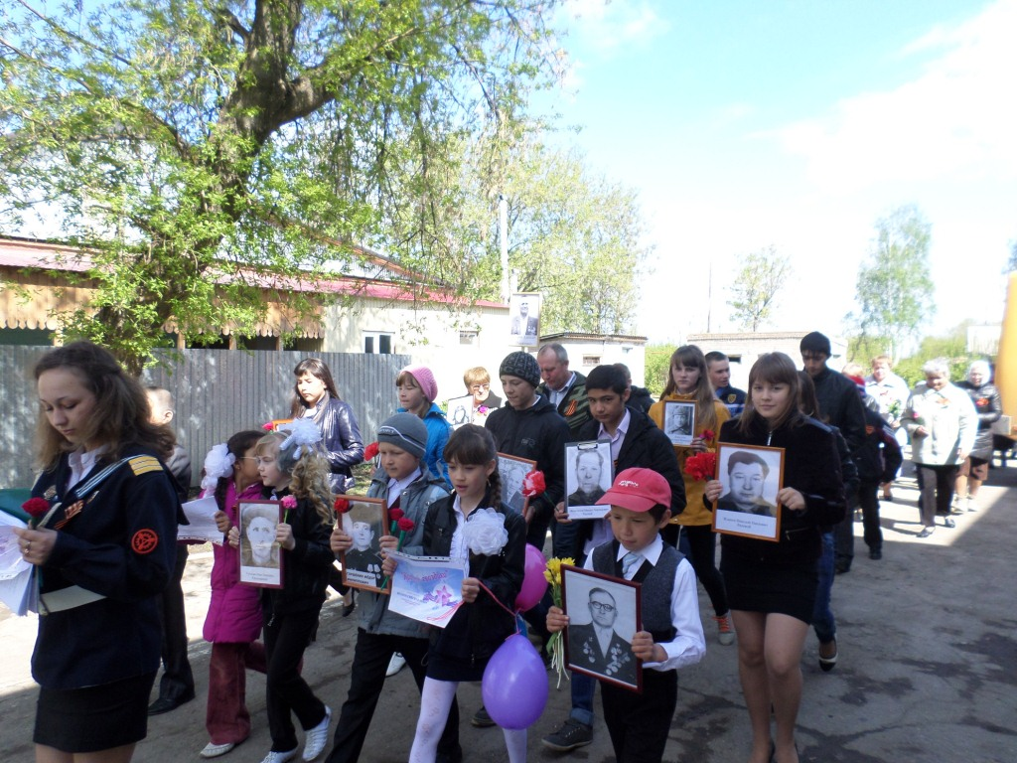

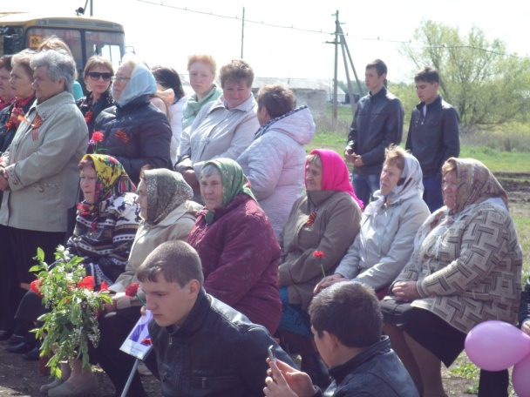 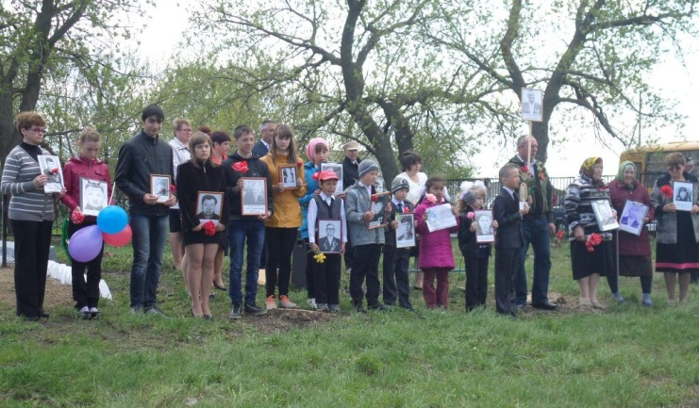

**Салют Победы**

 День Победы – светлый весенний праздник, праздник боевой славы народа – героя, народа - победителя. Человек жив, пока жива память о нём.

9 мая учащиеся и педагоги нашей школы, жители поселка Ильичевский приняли участие в Марше Красных гвоздик. На груди, в руках ребят и взрослых алели красные гвоздики, изготовленные школьниками в рамках акции «Красная гвоздика». Наш поселок небольшой, не осталось у нас в живых ни одного участника Великой Отечественной войны. Но мы, молодое поколение чтим память павших за наше счастливое детство, за мирное небо над головой.

Наш путь мы начали от здания школы, к нам присоединялись жители поселка, родственники умерших ветеранов приехали из других сел и г.Нефтегорска. Мы впервые приняли участие в акции «Бессмертный полк». Фотографий было не так и много, но ребята и взрослые прочувствовали боль за солдат, пропавших без вести, умерших от ран и болезней, вернувшихся с войны дедов и прадедов.

На митинге дети проникновенно читали стихи, поздравляли гостей с праздником, дарили гвоздики ветеранам – Детям войны и всем присутствующим. И, конечно же, возложили цветы к обелиску погибшим землякам.

Пройдёт 100, 200 лет, а Победа в сердцах людей будет такой же молодой, как в светлом 1945 году. Мы всегда будем помнить о тех, кто погиб в этой страшной войне, тех, кто отдал свою жизнь за то, чтобы мы с вами жили на свете, радовались каждому дню и никогда не забывали о том, что самое прекрасное – это и есть наша жизнь, мирная жизнь.

      Другая группа детей участвовала на  митинге в селе Калашиновка. Где так же звучали теплые слова в адрес ветеранов, любимые песни военных лет, стихи.

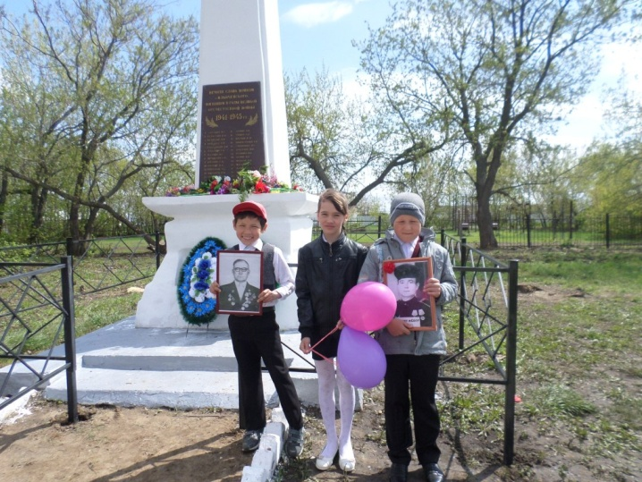 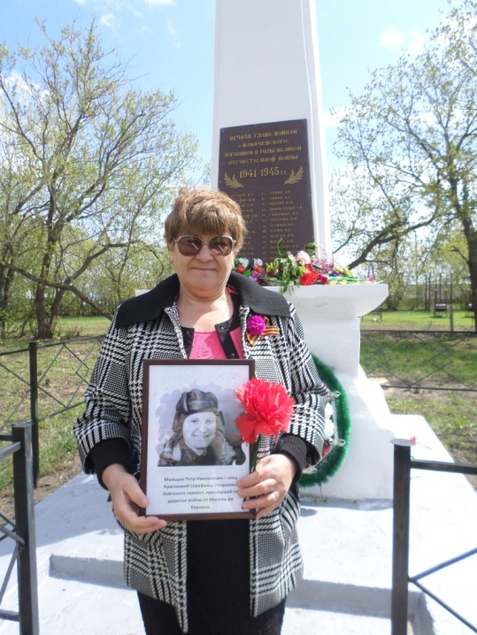

**У обелиска с. Калашиновка**

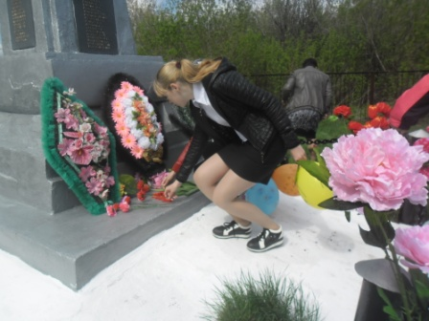 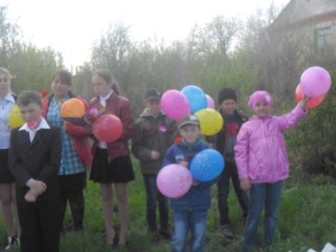

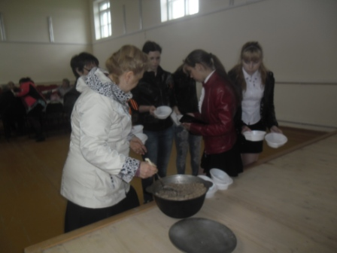 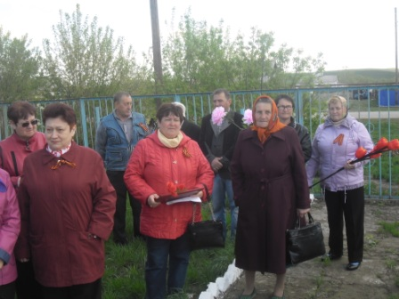

Полевая кухня – после митинга в с. Калашиновка. Все желающие отведали солдатскую кашу.

**ДАВНО УМОЛК ВОЙНЫ НАБАТ,**

**ЦВЕТУТ ЦВЕТЫ В РОДНОМ КРАЮ.**

**НО БУДЕТ ВЕЧНО СПАТЬ СОЛДАТ,**

**ЧТО СМЕРТЬЮ ХРАБРЫХ ПАЛ В БОЮ  
ОН СОХРАНИЛ ТЕБЕ И МНЕ,   
И ЧЕЛОВЕЧЕСТВУ ВСЕМУ  
ПОКОЙ И СЧАСТЬЕ МИРНЫХ ДНЕЙ.**

**Мы войны не хотим нигде, никогда! Пусть мир будет в мире везде и всегда! Мира, счастья, благополучия вам, дорогие друзья! И пусть всегда на нашей земле будет мир!**

**Последний звонок**

Последний звонок — это самый трогательный, самый незабываемый из всех школьных праздников. Слово "последний" у всех без исключения вызывает определенные ассоциации. Это расставание, грусть, добрые напутствия.

Последний звонок — символ окончания прекрасной школьной поры. Этот праздник останется в памяти вчерашних школьников навсегда. Перед выпускниками открывается новый жизненный этап, появляются новые возможности и горизонты.

22 мая прошла торжественная линейка «Последний звонок». Красочно украшено фойе школы: плакаты, стенды с фотографиями из школьной жизни, развешены шары, много цветов. На данном мероприятии чествовали учащихся 9 класса. Их поздравляли с окончанием учебного года, говорили напутственные слова. Директор школы зачитала приказ о допуске к итоговой аттестации. Затем слово дали выпускникам. Они показали интересную композицию: читали стихи, пели песни на мелодии известных песен, говорили благодарственные слова учителям и работникам школы. Также слова благодарности были сказаны родителями выпускников учителям. Право дать последний звонок предоставлено лучшим ученикам школы-

Ткаченко Антону и Кадыровой Ане.

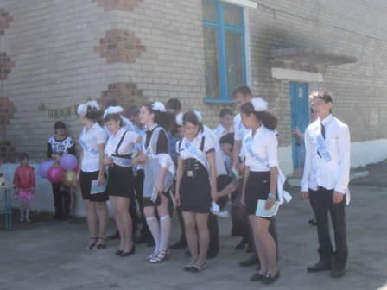 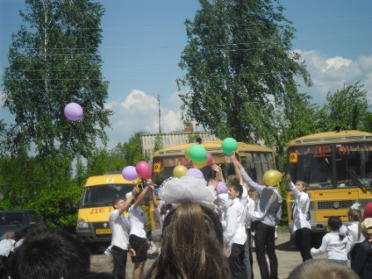

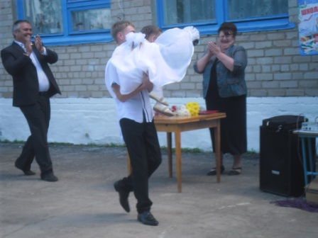 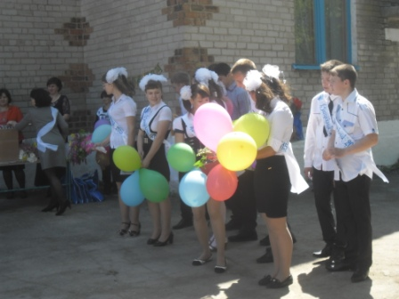



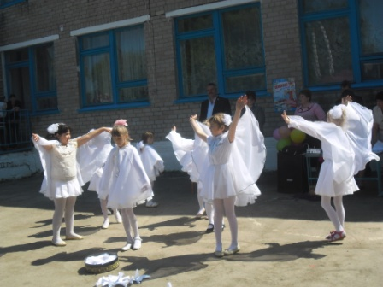

**ДРУГИЕ НОВОСТИ**

j0217698

|  |  |
| --- | --- |
|  | В рамках акции «Красная гвоздика»  7 мая  в школе был проведен урок «Письма ветеранам».  И хотя в наших поселках не осталось в живых ни одного участника боевых действий в годы Великой Отечественной войны, мы помним о них!  Вот выдержки из детских писем ветеранам: «Дорогие, ветераны, поздравляю Вас с праздником Великой Победы! Хочу сказать Вам большое спасибо за мирное небо над головой и за счастливое детство.  Вы очень храбрые и отважные люди, вы вынесли голод, холод, боль и за это Вам низкий поклон…». Никитина Диана, 7 класс.  «Здравствуйте, дорогие ветераны! Пишут Вам ваши благодарные правнуки. Мы благодарны Вам за то, что живем в мирное время, за то, что ценою своих жизней Вы спасли нашу Родину от фашистов. И если бы не ваша отвага и мужество, то неизвестно, когда бы к нам пришла Победа! Каждый год, 9 мая мы отправляемся на митинг, посвященный Дню Победы почтить память погибших. Дорогие ветераны, мы гордимся, мы помним о Вас». Ученики  3 класса.  «Здравствуй, прабабушка Агафья! Мне очень жаль, что тебя нет рядом. Я бы крепко обняла тебя, моя дорогая прабабушка и рассказала о том, как живу и учусь, о своем счастливом детстве. Я знаю, что тебе было очень тяжело на войне, но ты выдержала все,дождалась Победы  и вернулась домой…». Шариф Ариша, 2 класс.    Эти письма эпохи войны,  Что хранятся в семейных архивах, -  На бумаге полет желтизны,  И протерты до дыр на изгибах.  Эти письма эпохи войны  Необычного требуют чтенья:  Тем их краткие строки сильны,  Что мы сами – их продолженье!  Игорь Фролов.    Организатор акции – Жаксиликова Наталья Николаевна.  Участники: Шариф Ариша, Байков Данил, 2 кл. -  учитель Парамонова Татьяна Ивановна  Убишев Дамир, 4 кл.  – учитель Петроченко Светлана Ивановна  Проскурина Настя, Джумаева Саша, 3 кл. – учитель Крючкова Юлия Егоровна  Лобин Алеша, Грибанова Даша, 5 кл. – кл. рук.  Храмова Вера Михайловна  Ибрагимова Лейла, Фадеева Настя, 6 кл. – кл. рук. Парамонова Любовь Петровна  Никитина Диана, 7 кл. – кл. рук. Федюкова Людмила Николаевна |
|  | C:\Users\Admin\AppData\Local\Temp\Rar$DIa0.143\авт. Крючкова Юлия Егоровна.JPG C:\Users\Admin\AppData\Local\Temp\Rar$DIa0.324\автор Крючкова Юлия Егоровна.JPG | |

j0158007

BD21313_

***Хотим пожелать мы***

***Сегодня сердечно***

***Удачи и счастья***

***Тепла и здоровья…***

***Пусть жизнь украшают***

***Приятные встречи,***

***И сердце пусть будет***

***Согрето любовью***

***j0216588***

***j0158007***

***Ежемесячная ученическая газета ГБОУ ООШ пос. Ильичевский Алексеевского района Самарской области «Перемена»***

***Выходит 1 раз в месяц. Главный редактор Храмова В.М. Тел.5-53-24 Адрес редакции: 446640 Самарская область, Алексеевский район, п. Ильичевский,***

***Ул. Молодежная, д. 17 «а». Распространяется бесплатно.***